A) EJECUCIÓN DEL PRESUPUESTO DE GASTOS

EJECUCIÓN DEL PRESUPUESTO DE GASTOS: Refleja la proporción de los créditos aprobados en el ejercicio que han dado lugar a reconocimiento de obligaciones presupuestarias
FÓRMULA: Obligaciones reconocidas netas/Créditos definitivos

Capítulo | Créditos definitivos | Obligaciones Netas | Porcentaje
1 - GASTOS DE PERSONAL. | 11.262.452,82 | 9.961.301,46 | 88,45 %
2 - GASTOS CORRIENTES EN BIENES Y SERVICIOS | 12.576.100,28 | 11.065.979,40 | 87,99 %
3 - GASTOS FINANCIEROS | 10.000,00 | 8.566,52 | 85,67 %
4 - TRANSFERENCIAS CORRIENTES | 2.118.355,48 | 1.682.742,93 | 79,44 %
6 - INVERSIONES REALES | 15.391.622,43 | 5.987.091,99 | 38,90 %
8 - ACTIVOS FINANCIEROS | 130.000,00 | 0,00 | 0 %
TOTAL | 41.488.531,01 | 28.705.682,30 | 69,19 %

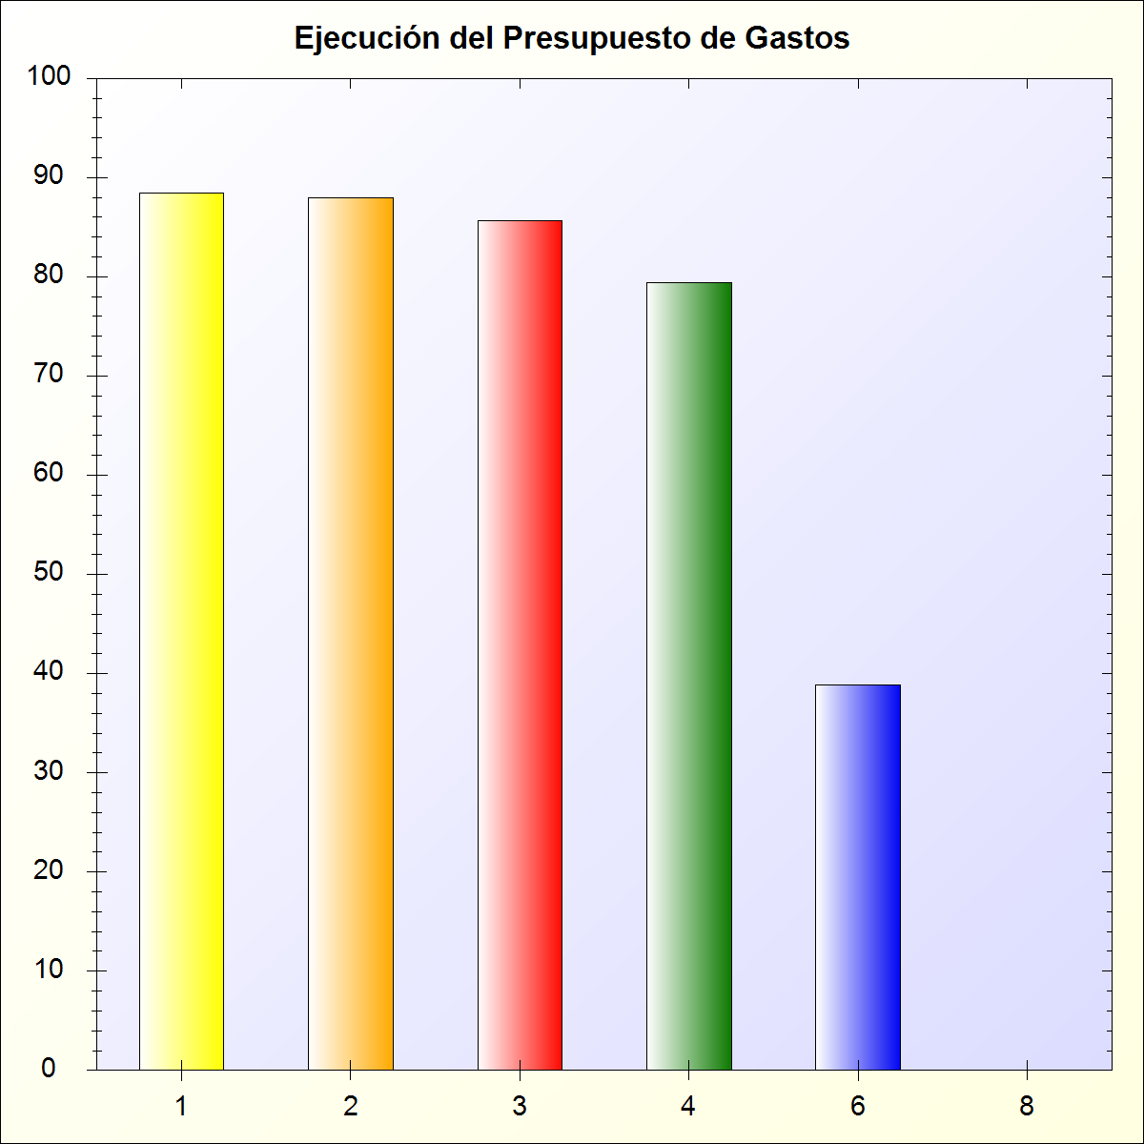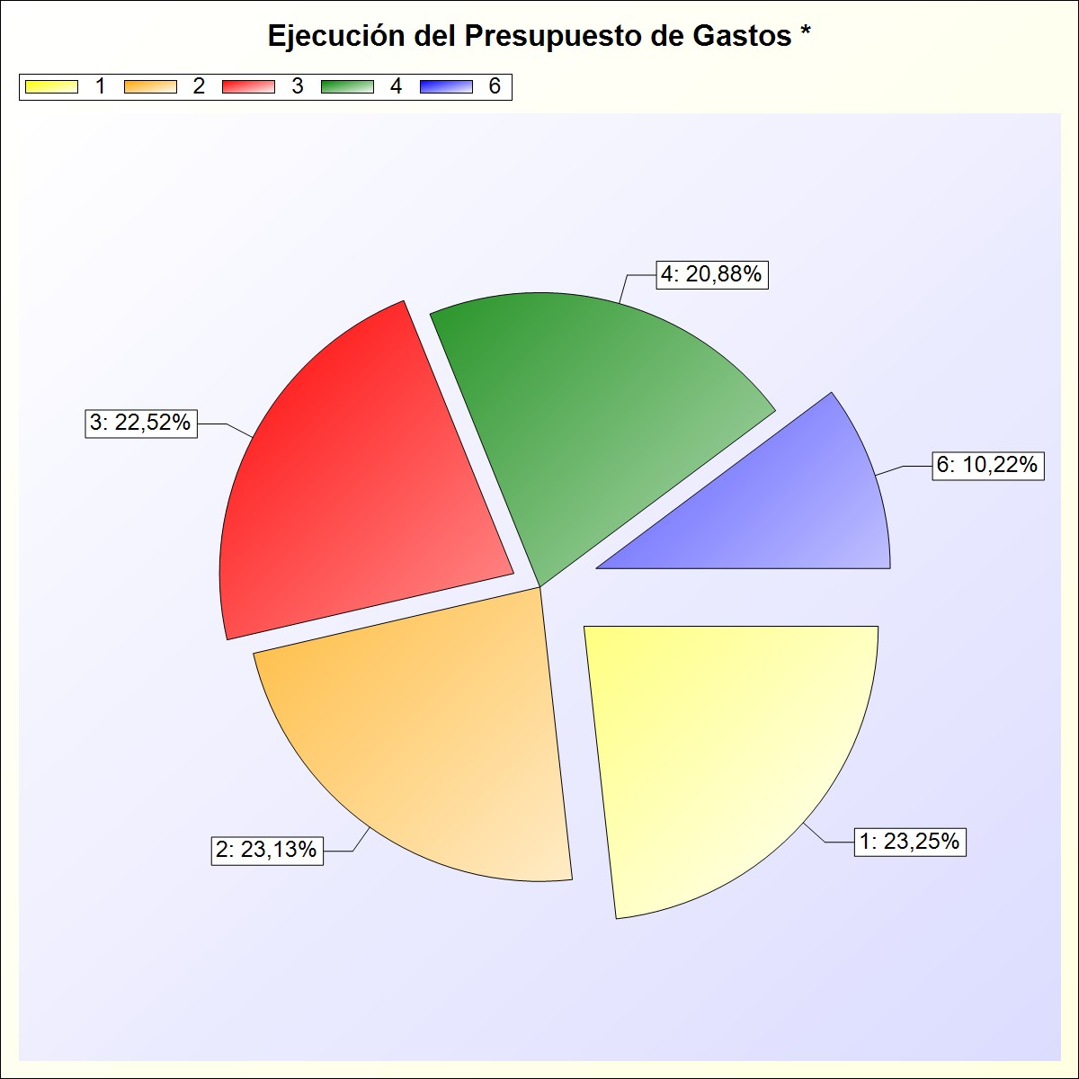
* -> Aporte relativo de cada detalle al valor total del indicador

